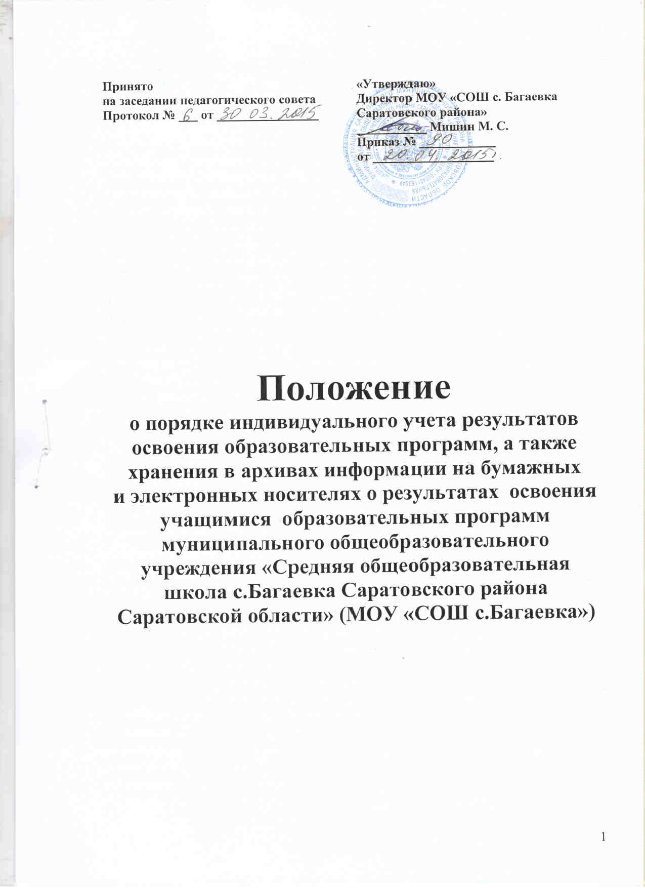
1. Общие положения

1.1.Настоящие Положение о порядке индивидуального учёта результатов освоения образовательных программ, а также хранении в архивах информации на бумажных и электронных носителях о результатах освоения учащимися образовательных программ (далее – Положение) разработано в соответствии с Федеральным законом от 29.12.2012 г. № 273-ФЗ «Об образовании в Российской Федерации», приказом Министерства образования и науки Российской Федерации от 15.02.2012 «ААП-147\67 «Системы ведения журналов успеваемости обучающихся в электронном виде в ОУ РФ 2012г. - часть 1., Системы ведения журналов успеваемости обучающихся в электронном виде в ОУ РФ 2012г - часть 2», законом от 27.07 2006 г. № 152-ФЗ "О персональных данных", законом от 27.07. 2006 г. № 149 - ФЗ "Об информации, информационных технологиях и защите информации", Федеральным законом от 19 декабря 2005 г. N 160-ФЗ "О ратификации Конвенции Совета Европы о защите физических лиц при автоматизированной обработке персональных данных" и других нормативных актов.
1.2.Положение принимается педагогическим советом МОУ «Средняя общеобразовательная школа с.Багаевка Саратовского района Саратовской области» (далее - Школа), имеющим право вносить в него изменения и дополнения, и утверждается директором школы.
1.3.Положение регламентирует учет достижения учащимися индивидуальных результатов освоения образовательных программ на разных этапах обучения.
Индивидуальный учет результатов освоения учащимися образовательных программ осуществляется в форме текущего, промежуточного и итогового контроля на основании Положение о текущем контроле успеваемости и промежуточной аттестации учащихся в МОУ «СОШ с. Багаевка Саратовского района Саратовской области».
1.4. Целью настоящего Положения является:
1.4.1.Установление порядка хранения в архивах информации на бумажных и электронных носителях о результатах освоения учащимися образовательных программ.
1.4.2. Установление системы отслеживания динамики развития достижения учащимися индивидуальных результатов освоения образовательных программ для предоставления всем заинтересованным лицам, в том числе родителям учащихся, информации об учебных достижениях учащихся, класса за любой промежуток времени, принятия управленческих решений.
1.4.3.Реализация индивидуального подхода в образовательном процессе.

2. Порядок хранения в архивах информации о результатах освоения образовательных программ на бумажных

и (или) электронных носителях

2.1.Обязательными бумажными носителями индивидуального учета результатов освоения учащимися основной образовательной программы являются:
- личные дневники учащихся;
- классные журналы;
- личные дела учащихся;
- протоколы результатов прохождения выпускниками государственной итоговой аттестации
- книги выдачи аттестатов об основном общем и среднем общем образовании;
- портфолио учащихся 1-11 классов.
2.1.1. Дневник является основным школьным документом учащегося. Ведение его обязательно для каждого учащегося со 2-ого по 11- й класс. Ответственность за аккуратное и ежедневное ведение дневника несет сам ученик.
Требования к участникам образовательного процесса (учащимся, учителям, родителям (законным представителям) учащихся) по работе с дневниками учащихся регулируются Положением о дневниках учащихся Школы.
2.1.2.В классных журналах отражается балльное текущее, промежуточное и итоговое оценивание результатов освоения учащимся основной образовательной программы. Классный журнал заполняется в соответствие с Положением о порядке ведения классного журнала.
Классные журналы хранятся 5 лет. После пятилетнего хранения из журнала изымаются страницы со сводными данными успеваемости и перевода учащихся данного класса. Сформированные дела хранятся не менее 25 лет.
2.1.3. Личное дело учащегося ведется на каждого учащегося с момента поступления в школу и до ее окончания (выбытия), имеет номер, соответствующий номеру в алфавитной книге записи учащихся.
В личном деле классным руководителем выставляются отметки учащегося по каждому году обучения, заверяются печатью, предназначенной для документов образовательного учреждения и подписью классного руководителя.
В личное дело вносится запись о результатах освоения учащимся образовательных программ: «переведен в …класс», «оставлен на повторное обучение», «получил основное общее образование», «получил среднее общее образование» с указание даты и № протокола решения педагогического совета.
Директор школы обеспечивает хранение личных дел учащихся на протяжении всего периода обучения учащегося в Школе. По окончании Школы личное дело хранится в архиве школы 10 лет.
Личное дело при переводе учащегося в другое образовательное учреждение выдается родителям (законным представителям) учащегося с соответствующей в нем пометкой.
2.1.4.Протоколы результатов прохождения выпускниками государственной итоговой аттестации являются обязательным бумажным носителем индивидуального учета результатов освоения учащимся основной образовательной программы.
Результаты государственной итоговой аттестации выпускников 9-х классов оформляются протоколами по общеобразовательным учреждениям и утверждаются на заседании РЭК. Утверждённые протоколы являются основанием для выставления отметок по пятибалльной системе оценивания в классный журнал без дополнительного утверждения их распорядительным документом школы.
Протоколы государственной итоговой аттестации хранятся в школе пять лет и затем сдаются в архив.
2.1.5.Книга выдачи аттестатов является обязательным бумажным носителем индивидуального учета результатов освоения учащимся основной образовательной программы и ведется в соответствии с установленными требованиями.
Результаты итогового оценивания учащегося по предметам учебного плана по окончанию основной образовательной программы основного общего образования в 9 классах заносятся в книгу выдачи аттестатов за курс основного общего образования и выставляются в аттестат о соответствующем образовании.
2.1.6. Результаты итогового оценивания учащегося по предметам учебного плана по окончанию основной образовательной программы среднего общего образования в 11 классах заносятся в книгу выдачи аттестатов за курс среднего общего образования и выставляются в аттестат о соответствующем образовании.
2.1.7. Книга выдачи аттестатов заполняется ответственными лицами, назначенными приказом директора школы.
Книги выдачи аттестатов хранится в сейфе Школы под личным контролем директора в течение 50 лет.
2.1.8.Портфолио ученика является одной из составляющих «портрета» выпускника и играет важную роль для определения вектора его дальнейшего развития и обучения.
Портфолио заполняется самим учащимся, учителем и родителями (законными представителями) учащегося.
При переводе ребенка в другое образовательной учреждение портфолио выдается на руки родителям (законным представителям) вместе с личным делом, медицинской картой учащегося.
2.2. Наряду с бумажным носителем индивидуального учета результатов освоения учащимися основной образовательной программы ведётся электронный журнал, который является частью информационной системы Школы. Ведение электронного журнала является обязательным для каждого учителя и классного руководителя.
Одной из задач электронного журнала является информирование родителей и учащихся через Интернет об успеваемости, посещаемости учащихся, их домашних заданиях и прохождении программ по различным предметам.
2.2.1. Требования к заполнению электронного журнала учителем –предметником:
- Отметки выставляются в день проведения урока. Отметки за контрольную работу выставляются учителем-предметником в соответствии с разработанными требованиями.
- В случае болезни учителя, педагог-предметник, замещающий коллегу, заполняет электронный журнал в установленном порядке (подпись и другие сведения делаются в журнале замещения уроков).
- При делении по предмету класса на подгруппы, записи ведутся индивидуально каждым учителем-предметником, ведущим данную группу.
- Отметки в рамках промежуточной и итоговой аттестации выставляются учащимся своевременно в течение последней недели каждого аттестуемого учебного периода до начала каникулярного периода.
2.2.2.С результатами освоения учащимися образовательных программ родители могут ежедневно знакомиться на школьном сайте в разделе «Электронный журнал», при зачислении в школу классный руководитель обязан передать родителям (законным представителям) реквизиты доступа в данный раздел.
2.2.3. Администратор ЭЖ, назначенный приказом директора школы несет ответственность за техническое функционирование электронного журнала, а также производит резервное копирование данных и их восстановление в актуальном состоянии.
2.2.4.В конце каждого учебного года электронные журналы проходят процедуру архивации и хранятся в течение 5 лет. Архивное хранение учетных данных в электронном виде предусматривает контроль за их целостностью и достоверностью на протяжении всего срока.

